ДАВАЙТЕ ГОВОРИТЬ ПРАВИЛЬНО!

Сегодня как никогда остро стоит проблема чистоты русского языка и общего уровня грамотности населения. С приходом Интернета, которым пользуется большой процент населения России, многие стали забывать, как правильно писать на своем родном языке. Автоматическая проверка орфографии и пунктуации в word делает нас все ленивее: зачем думать, как писать то или иное слово, если за нас все решит и исправит компьютер?
Все чаще слова заменяют «лайки» и другие отметки в социальных сетях. Социальные сети и смски не требуют вдумчивого написания, появляется слишком много сокращений и сленга, за которыми порой становится не виден сам русский язык. Это уже какой-то гибрид языка.
Нормы произношения
АлкогОль
БАрмен
БаловАть
БАнты
БралА
ВероисповЕдание
ГазопровОд
ДокумЕнт
ЖалюзИ
ЗАгнутый
ЗакУпорить
ЗвонИшь (звонИм, позвонИшь и т.д.)
ЙОгурт
КаталОг
КвартАл (даже если это квартАл в году)
КлАла
КрАны
КрасИвее
КиломЕтр
ЛососЁвая икра
НачАть
НоворождЁнный
ОблегчИть
ОклЕить
ОсуждЁнный
Отрочество
ПроцЕнт
СвЁкла
СверлИть (сверлИшь, сверлИт)
СирОты
СлИвовый (от слива)
СОгнутый
СрЕдства
«По средаАм» (дням недели), но «по срЕдам» (обитания животных)
ТОрты
ТУфля (не туфлЯ!)
ХодАтайство
ШАрфы
ЩавЕль
ЭкспЕрт
Род имен существительных
Кофе – м.р.
Тюль – м.р.
Мозоль – ж.р.
Вуаль – ж.р.
Шампунь – м.р.

Нормы словоупотребления
Их (Нет «ихи», « ихние»)
Класть (Слово употребляется без приставки!).
Положить (-ложить только с приставками! Слова «ложить» в русском языке нет. С приставками – пожалуйста: ПОложить, ПЕРЕложить).

Ксерокопировать (Нет слова «ксерить»).

Хотим (Нет слова «хочем»)

Сотри (Нет «стери» ).
Его ( Нет «евошние») .
Сзади (Нет «взади»).
Прийти (Нет «придти»).
Оплатить проезд, но заплатить за проезд.
Будущий (Нет «будующего»)
Кофе эспрессо (Нет кофе «экспрессо»).

Чулок (Родительный падеж –чего?).
Носков (Родительный падеж – чего?).
Надеть (Себя) 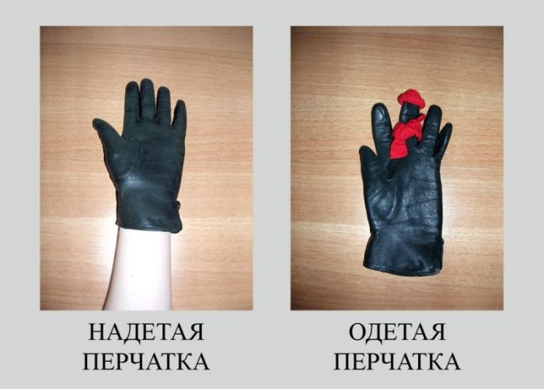
Одеть (Кого-то. Употребляется по отношению к кому-то ).

Который час – (Нет «сколько время» и «сколько времени». Время не измеряется в количестве).
Брелок – в единственном числе, брелоки – во множественном числе, брелоков – Родит.падеж. мн.ч.

Окончить (в значении «пройти какой-либо курс обучения, завершить обучение где-либо», а не закончить).
Закончить (в значении «довести до конца, завершить»).

Слово «НЕТ» не изменятся!

Подпись (В документах. А вот в Сикстинской капелле на алтарной стене — «РОСПИСЬ»).

Как правильно: «едь» или «ехай» или «езжай»? Никак! Повелительная форма от глаголов «поехать» и «ехать» будет только «ПОезжай» или «ЗАезжай», «ПРИезжай». Употребление слова «езжай» без приставки считается допустимым, но нежелательным в разговорной речи.

ВыИграть! Не выЙграть! Проверочное слово — ИГРА.
«Поедем за границу», но «поможет нам заграница».
Как правильно: «ПОБЕДЮ» или «ПОБЕЖДУ»? Никак! У глагола «победить» нет формы 1-го лица ед. числа в будущем времени. «Одержу победу», «сумею победить» вполне себе заменяют эту форму.
Не существует слов «вообщем» и «вобщем»! Есть слова «ВООБЩЕ» и «В ОБЩЕМ».

«Занять» — это взять взаймы! «Займи мне денег» — неверно. Нельзя занять КОМУ-ТО, можно только У КОГО-ТО. «Одолжи мне денег», «Можно мне занять у тебя?» — правильно.

«-ТСЯ» или «-ТЬСЯ»? Задайте вопрос к глаголу: «Что (с)делает?» или «Что (с)делать?». Если в вопросе есть «Ь», то и в глаголе есть, если нет – в глаголе тоже НЕТ!

Слова «ляжь» - нет! Его совсем нет в русском языке! Вот основные словоформы слова «лечь»:
лечь, лягу, ляжет, лягут; прошедшее время – лёг, легла. Повелительное наклонение – ляг.

Слова «ездиют»- нет!
Ездить, езжу, ездишь; повелительное наклонение - езди [не ездий], мн. число – ездят.

"До свидания" но не "досвидание".

День рождения (Нет «дня рожденья»).

Пожалуйста, а не пожайлуста.

Слова «пальто», «метро», «кофе» - не изменяются.

СКРУпулезный, а не скурпулезный.

ЧереСчур, а не через чур.

ПроиСШествие, а не проиШествие.

ЭлектрИфикация, а не электрОфикация.

Пиджак, а не пинжак.

Употребление числительных

Творительный падеж (Кем? Чем?) – восьмьюстами восьмьюдесятью восьмью.

Обе (По отношению к лицам женского рода. Нет числительного обои!) – обе девушки.

Оба (По отношению к лицам

мужского рода) – оба парня.

